熠格托管
作业答疑

托管中心：苏州
学生姓名 | 年级 | 答疑日期 | 答疑时间
重点答疑科目 | 答疑教师 | 班主任 | 学生组别
物理

答疑过程
家庭作业完成记录
1、量筒的使用
（1）首先分清量筒的量程、单位和分度值（常见量筒单位是ml，1ml=1cm³，1L=1000ml=10⁻³m³；图a中，量筒量程100ml，分度值2ml）；
（2）量筒的规格：常用的有10mL，20mL，25mL，50mL，100mL，250mL、500mL，1000mL等多种规格；
（3）量筒的选择方法：
①量筒越大，管径越粗，其精确度越小，由视线的偏差所造成的读数误差也就越大，所以实验中应根据所取溶液的体积，尽量选用能一次量取的最小规格的量筒；
②分次量取会引起较大误差，如量取70mL液体，应选用100mL量筒一次量取，而不能用10mL量筒量取7次。
（4）读取液体的体积方法：
注入液体后，要等一会，使附着在内壁上的液体流下来，再读取刻度值，否则,读出的数值将偏小；读数时，应把量筒放在平整的桌面上，当液面是凸面时，视线应与凸液面的顶部保持水平；当液面是凹面时，视线应与凹液面的底部保持水平，否则，读数会偏高或偏低。
2、固体密度的测量及试验
（1）用天平测量固体的质量m；
（2）在量筒中倒入适量的水，读出水的体积V₁；
（3）用细线拴住固体，轻放浸没在水中，读出固体与水的总体积V₂；
（4）计算固体的密度：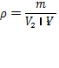。
3、液体密度的测量及试验
（1）将适量的液体倒入烧杯中，用天平称出烧杯与液体的总质量m₁；
（2）将烧杯中的部分液体倒入量筒中，读出量筒中液体的体积V；
（3）用天平称出烧杯与剩余液体的总质量m₂；
（4）计算液体的密度：。
4、密度的应用与物质鉴别
（1）鉴别物质：密度是物质的特性之一，不同物质密度一般不同，可根据密度公式测出体积及质量求出密度鉴别物质。
（2）求质量：由于条件限制，有些物体体积容易测量但不便测量质量用公式m=ρV算出它的质量。
（3）求体积：由于条件限制，有些物体质量容易测量但不便测量体积用公式算出它的体积。
5、空心、混合物质的密度计算
空、实心的判断：通过对物体的密度、质量、体积的比较，可判断物体时空心的还是实心的，即当ρ_{物}=ρ为实心，ρ_{物}＜ρ为空心；m_{物}=m为实心，m_{物}＜m为空心；V_{物}=V为实心，V_{物}＞V为空心。
错题整理
知识点一 量筒的使用
例题1.如图所示，下列关于量筒的使用，读数正确的是（ ）
A．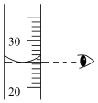 B．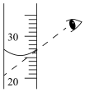
C．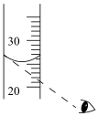 D．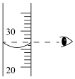
【答案】A
【解答】解：量筒读数时，视线要与凹液面的底部或凸液面的顶部在一条水平线上，不能俯视（测量结果偏大），也不能仰视（测量结果偏小），故A确、BCD误。
故选：A。
知识点二 固体的密度测量实验
例题1.如图所示，用天平和量筒测量小石块的密度。用已调节平衡的天平测量石块的质量如图乙所示，测石块体积的情形如图丙所示，下列说法正确的是（ ）
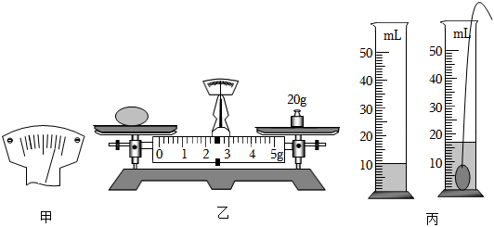
A．若图甲是将石块置于天平托盘中称量时出现的情形，则可以调节平衡螺母使天平平衡
B．石块的质量是22.2g
C．石块的密度是3.2×10³kg/m³
D．若图丙中先测石块和水的总体积，再测水的体积，则测量出的石块体积会偏小
【答案】C
【解答】解：A、用调节好的天平测石块的质量，测量过程中不能调节平衡螺母，故A错误；
B、测出石块的质量如图乙，则石块质量为20g+2.4g＝22.4g，故B错误；
C、小石块的体积为：V＝17mL﹣10mL＝7mL＝7cm³，则小石块的密度为：ρ＝＝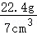＝3.2g/cm³＝3.2×10³kg/m³，故C正确；
D、若图丙中先测固体和水的总体积再测水的体积，由于石块上沾有水，使得石块所测体积偏大，由ρ＝知测出的石块密度会偏小，故D错误。
故选：C。
知识点三 液体的密度测量实验
例题1.市面上流行的一款调料——甜酱油，具有酱香浓郁、甜咸适口、滋味鲜美的特点。兴趣活动中，同学们用天平和量筒测量甜酱油密度。
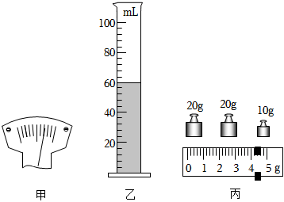
（1）将天平放在 上，把游码移到标尺左端的 处，发现指针静止时如图甲所示，应将平衡螺母向 （选填“左”或“右”）调节，使横梁水平平衡。
（2）调好天平后，同学们将适量的甜酱油倒入烧杯中，测出烧杯和甜酱油的总质量为123.2g。然后将烧杯中的部分甜酱油倒入量筒中，如图乙所示，量筒的分度值是 ，倒入量筒中甜酱油的体积为 cm³。
（3）再把烧杯和剩余甜酱油放在天平左盘中称量，当天平重新平衡时，所用砝码和游码在标尺上的位置如图丙所示，则烧杯和剩余甜酱油的总质量为 g。
（4）所测甜酱油的密度为 kg/m³。
（5）实验后在整理器材时，细心的小聪发现量筒的外壁附有甜酱油，与同学们交流得知，是在将烧杯中的甜酱油倒入量筒时，甜酱油滴落在量筒的外壁上，因此所测得甜酱油的密度 （选填“偏大”、“偏小”或“不变”）。
（6）若（3）问中将烧杯和剩余酱油放在调好天平的右盘中，在左盘中砝码和游码的位置如图丙所示，则烧杯的剩余酱油和质量为 g。
【答案】（1）水平桌面；零刻度；左；（2）4cm³；60；（3）54.2；（4）1.15×10³；（5）偏大；（6）45.8g
【解答】解：（1）调节天平横梁平衡时，应先把天平放在水平桌面上，将游码移到标尺左端零刻度线处；指针静止在分度盘中央刻度线的右侧，应将平衡螺母向左调节；
（2）量筒的分度值为4cm³，量筒中甜酱油的体积为V＝60cm³；
（3）剩余甜酱油和烧杯的质量为m₂＝20g+20g+10g+4.2g＝54.2g；
（4）量筒中甜酱油的质量为m＝m₁﹣m₂＝123.2g﹣54.2g＝69g，
液体的密度为ρ＝＝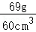＝1.15g/cm³＝1.15×10³kg/m³；
（5）向量筒倒入甜酱油时，甜酱油滴落在量筒的外壁上，测量的体积偏小，质量准确，由ρ＝知测得的密度偏大。
（6）若（3）问中将烧杯和剩余酱油放在调好天平的右盘中，在左盘中砝码和游码的位置如图丙所示，根据天平平衡时，左盘质量等于右盘质量加上游码示数，质量m'＝20g+20g+10g﹣4.2g＝45.8g。
故答案为：（1）水平桌面；零刻度；左；（2）4cm³；60；（3）54.2；（4）1.15×10³；（5）偏大；（6）45.8。
知识点四 密度的应用与物质鉴别
例题1.“摘星星”的妈妈王亚平从空间站回到地球，把自己从太空摘的“星星”送给
了女儿。“星星”从太空被带回到地球后，其质量 。如图所示，若这
枚来自太空的星星纪念币质量为16g，体积为2cm³，则这枚纪念币 （选
填“是”或“不是”）纯金制成。（ρ_{金}＝19.3×10³kg/m³）
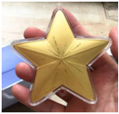
【答案】不变；不是。
【解答】解：若宇航员星星”从太空被带回到地球后，位置发生了变化，物体的质量不随位置变化而变化，故其质量不变。
纪念币的密度：
ρ＝＝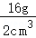＝8g/cm³＝8×10³kg/m³，
由ρ＜ρ_{金}＝19.3×10³kg/m³可知，该纪念币不是用纯金制成的。
故答案为：不变；不是。
知识点五 空心、混合物质的密度计算
例题1.铜的密度为8.9×10³kg/m³，一个铜球质量是890g，体积是150cm³，试判断：
（1）通过计算判断此铁球是空心的，还是实心的？
（2）若是空心的，空心部分的体积是多少？
（3）若在空心处装满某种液体时总质量变为935g，求空心处所装液体的密度是多少kg/m³？
【答案】（1）通过计算判断此铁球是空心的。
（2）空心部分的体积是50cm³
（3）空心处所装液体的密度是0.9×10³kg/m³。
【解答】解：（1）由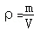可得，890g铜球的体积为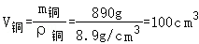，
因为，所以可知该铜球是空心的。
（2）空心部分的体积为；
（3）若在空心处装满某种液体时总质量变为935g，则所装液体的质量为m_{液}＝m_{总}﹣m_{铜}＝935g﹣890g＝45g，
根据密度公式，可得空心处所装液体的密度是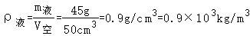，
答：（1）通过计算判断此铜球是空心的。
（2）空心部分的体积是50cm³
（3）空心处所装液体的密度是0.9×10³kg/m³。
错题举一反三
知识点一 量筒的使用
1.有甲、乙、丙、丁四种量筒，它们的测量范围和最小刻度值如表所示，现要准确量取55mL的水，最合适的量筒是（ ）
量筒 | 测量范围 | 最小刻度值
甲 | 1000mL | 10mL
乙 | 100mL | 1mL
丙 | 50mL | 5mL
丁 | 10mL | 0.2mL
A．甲 B．乙 C．丙 D．丁
【答案】B
【解答】解：要量取55mL的水，所用量筒的量程不能小于55mL，故丙、丁不符合测量要求；
为保证测量准确，减小测量误差，应该选择分度值最小的量筒，并且量程最接近小于测量的水的体积，所以选择量程为100mL和分度值为10mL的量筒，故乙符合，选B。
故选：B。
知识点二 固体的密度测量实验
1.小明郊外游玩时捡到一块矿石，带到了学校，在物理兴趣小组活动时，用天平和量筒测量其密度。
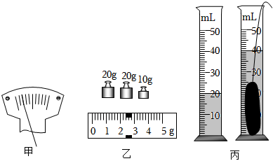
（1）在调节天平平衡时，分度盘与指针相对位置如图甲所示，此时应将平衡螺母向 （选填“左”或“右”）调节，才能使天平平衡；
（2）称量矿石时，天平当平衡，砝码及游码位置如图乙所示，体积如图丙所示，则矿石的质量是 g，矿石的体积为 cm³，矿石的密度为 kg/m³。
（3）若小明在测量矿石质量时，加减砝码，移动游码，还向右调节平衡螺母，天平才平衡，则测出的矿石的密度 （偏大/偏小/准确）。
【答案】（1）右；（2）52.4；20；2.62×10³；（3）偏小。
【解答】解：（1）根据图甲可知，指针左偏，说明右盘质量小于左盘，所以应将平衡螺母向右调节；
（2）根据图乙可知，矿石质量为m＝20g+20g+10g+2.4g＝52.4g；
根据丙图可知，矿石的体积为V＝40mL﹣20mL＝20mL＝20mL，
根据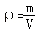可知，矿石的密度为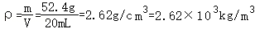；
（3）当加减砝码，移动游码时，还向右调节平衡螺母，说明矿石的质量大于砝码的质量，即矿石的质量偏小，根据可知，测出的矿石的密度偏小。
故答案为：（1）右；（2）52.4；20；2.62×10³；（3）偏小。
知识点三 液体的密度测量实验
1.卓玛同学为了测量老醋的密度，进行以下实验：如图。
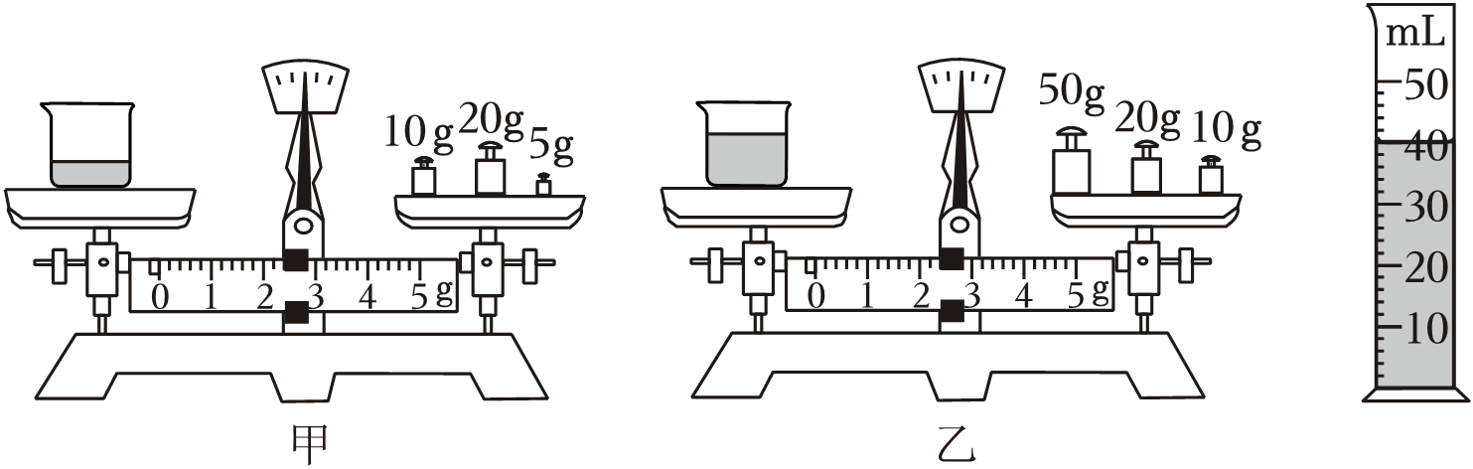
（1）把天平放在水平桌面上，将游码移至零刻度处，发现指针向右偏，应向 调节平衡螺母，使天平横梁平衡。在称量物体质量时，无论怎么样加减砝码都不能使天平平衡，这时应 使天平平衡。
（2）接下来进行以下3项操作：
A．用天平测量烧杯和剩余老醋的总质量m₁；
B．将待测老醋倒入烧杯中，用天平测出烧杯和老醋的总质量m₂；
C．将烧杯中老醋的一部分倒入量筒，测出这部分老醋的体积V；
以上操作的正确顺序是： （填字母代号）。
（3）由上图可知量筒中老醋的质量为 g，老醋的密度是 g/cm³＝ kg/m³。
【答案】故答案为：（1）左；移动游码；（2）B、C、A；（3）45；1.125；1.125×10³。
【解答】解：（1）把天平放在水平桌面上，将游码移至零刻度处，发现指针向右偏，应向左调节平衡螺母，使天平横梁平衡。在称量物体质量时，无论怎么样加减砝码都不能使天平平衡，这时应移动游码使天平平衡。
（2）首先测出烧杯和老醋的总质量，然后将部分老醋倒入量筒中，读出体积，并测出烧杯和剩余老醋的总质量，计算出倒出的质量，根据公式可计算出密度。所以顺序应为B、C、A；
（3）由图知，标尺的分度值为0.2g，
天平测出烧杯和老醋的总质量
m₂＝50g+20g+10g+2.4g＝82.4g
m₁＝20g+10g+5g+2.4g＝37.4g
所以m＝82.4g﹣37.4g＝45g；
量筒的分度值为2ml，老醋的体积
V＝40ml＝40cm³
所以ρ＝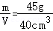＝1.125g/cm³＝1.125×10³kg/m³。
故答案为：（1）左；移动游码；（2）B、C、A；（3）45；1.125；1.125×10³。
知识点四 密度的应用与物质鉴别
1.有一枚北京奥运会纪念币，它的质量为16.02g，体积为1.8cm³，请判断这枚纪念币是不是金制成的。如果这一纪念币是纯金实心的，则其质量为多少克？（金的密度为ρ_{金}＝19.3×10³kg/m³）
【答案】这枚纪念币不是金制成的；如果这一纪念币是纯金实心的，则其质量为34.74g。
【解答】解：纪念币的密度ρ＝＝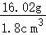＝8.9g/cm³＝8.9×10³kg/m³，
因为ρ＜ρ_{金}，所以这枚纪念币不是金制成的；
如果这一纪念币是纯金实心的，则其质量为m_{实}＝ρ_{金}V＝19.3g/cm³×1.8cm³＝34.74g
答：这枚纪念币不是金制成的；如果这一纪念币是纯金实心的，则其质量为34.74g。
知识点五 空心、混合物质的密度计算
1.体积为30cm³，质量为178g的一个铜球。（铜的密度8.9g/cm³）
（1）通过计算判断它是实心的还是空心的？
（2）如果是空心的，其空心部分体积是多少cm³？
（3）如果在其空心部分注满水，求这个铜球的总质量是多少g？
【答案】（1）此球是空心的；
（2）空心部分体积为10cm³；
（3）空心部分注满铝，注满铝后球的总质量是188g。
【解答】解：（1）由ρ＝可得质量为m＝178g铜球的铜的体积为：
V_{铜}＝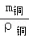＝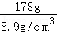＝20cm³＜V_{球}，所以此球是空心的；
（2）空心部分体积：V_{空}＝V_{球}﹣V_{铜}＝30cm³﹣20cm³＝10cm³；
（3）空心部分注满水，则由ρ＝可得空心部分水的质量为：
m_{水}＝ρ_{水}V_{空}＝1.0g/cm³×10cm³＝10g，
注满铝后球的总质量为：m_{总}＝m_{水}+m_{铜}＝10g+178g＝188g。
答：（1）此球是空心的；
（2）空心部分体积为10cm³；
（3）空心部分注满铝，注满铝后球的总质量是188g。
错题过关
1．如图是标准大气压下，质量为1g的某液体的体积﹣温度图象，以下说法正确的是（ ）
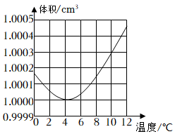
A．4℃时，液体密度最小
B．温度升高，液体密度不变
C．2℃时液体的密度比8℃时大
D．由1℃升高到8℃，液体体积一直变大
【答案】C
【解答】解：A、由图象可知，液体在4℃时，体积最小，而质量不变，根据ρ＝可知，液体密度是最大的，故A错误；
B、由图象可知，在0℃～4℃范围内，温度升高，体积减小，其密度增大，当温度高于4℃时，温度升高，体积增大，密度减小，故B错误；
C、由图象可知，2℃时液体的体积比8℃时的小，而质量不变，所以2℃时液体的密度比8℃时的大，故C正确；
D、由图象可知，由1℃升高到8℃，液体体积先变小后变大，质量不变，所以液体密度先变大再变小，故D错误。
故选：C。
2．为了测量小石块的密度，首先用天平测量该小石块的质量，当天平平衡时，右盘中砝码的质量和游码的位置如图甲所示，然后用量筒和水测小石块的体积如图乙所示。下列说法正确的是（ ）
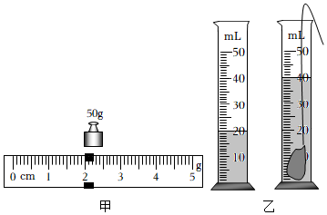
A．小石块的质量为 52.2g
B．小石块的体积为 40cm³
C．小石块的密度为 2.6×10³kg/m³
D．若按照先乙后甲的顺序操作，则所测小石块的密度偏小
【答案】C
【解答】解：A、由图甲知，小石块的质量m＝50g+2g＝52g；故A错误；
B、由图乙左图知，水的体积为20mL，由图乙右图知，水和小石块的总体积为40mL；
则小石块的体积为：V＝40mL﹣20mL＝20mL＝20cm³，故B错误；
C、小石块的密度为：ρ＝＝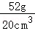＝2.6g/cm³＝2.6×10³kg/m³，故C正确；
D、若按照先乙后甲的顺序操作，小石块沾有水，测得质量偏大，密度偏大，故D错误。
故选：C。
3．如图所示是世界上最大的“阳光动力2号”太阳能飞机，其翼展达到72米，飞机的表面使用一种碳纤维材料，可以使飞机的质量仅与一辆小型汽车相差无几，这是因为这种碳纤维材料具有较小的（ ）
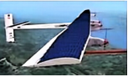
A．硬度 B．弹性 C．密度 D．导电性
【答案】C
【解答】解：世界上最大的“阳光动力2号”太阳能飞机，其翼展达到72米，飞机的表面使用一种碳纤维材料，可以使飞机的质量仅与一辆小型汽车相差无几，体积很大的飞机，质量却与小型汽车差不多，说明质量很小，因而密度很小；故C正确，ABD错误；
故选：C。
4．规范使用测量仪器是中学生必备的科学素养。关于仪器的使用，下列说法错误的是（ ）
A．用刻度尺测量长度时，刻度尺要正放且刻度线要紧贴被测物体
B．用天平称量质量过程中，若指针指在分度盘中线左侧，将平衡螺母向左调
C．用量筒测体积读数时，视线与液面保持水平
D．用温度计测液体温度时，玻璃泡不能碰到容器底和容器壁
【答案】B
【解答】解：A、刻度尺在使用时，要正放，要与被测物体对齐，要让刻度尺有刻度的一面紧贴被测物体，故A正确；
B、用天平称量质量过程中，调平只能加减砝码或者移动游码，不能调节平衡螺母，否则会导致测量值错误，故B错误；
C、量筒读数时，视线应与量筒凹液面的最低处或者凸液面的最高处齐平，故C正确；
D、温度计在使用时，温度计的玻璃泡不能碰到容器底和容器壁，故D正确。
故选：B。
5．如图所示是小滨测牛奶密度的部分场景，下列四个选项正确的是（ ）
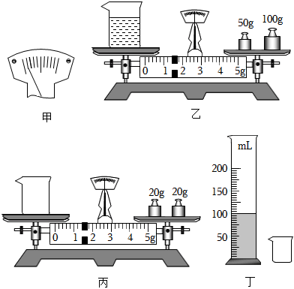
A．在调节天平平衡时，指针如图甲所示，应将平衡螺母向左移动
B．该实验的正确操作顺序是丙﹣乙﹣丁
C．倒入量筒中的牛奶有剩余，不影响实验结果
D．丙图中左盘物体质量为40g
【答案】C
【解答】解：
A、由甲图可知，指针偏左，说明天平右盘偏轻，所以应将平衡螺母向右移动，天平才能平衡，故A错误；
B、根据测量液体密度的一般方法可知，该实验的正确操作顺序是乙、丁、丙；故B错误；
C、根据该实验的正确操作顺序是乙、丁、丙可知，倒入量筒中的牛奶后烧杯中有剩余，但倒入前、倒入后牛奶和烧杯总质量之差就是量筒中牛奶的质量，量筒中牛奶的体积是准确的，所以计算出牛奶的密度是准确的，即不影响实验结果，故C正确；
D、根据丙图可知，剩余液体和烧杯的总质量m＝20g+20g+1.4g＝41.4g，故D错误。
故选：C。
6．如图所示，下列对基本测量仪器的操作和使用，正确的是（ ）
A．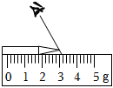测量物体的长度
B．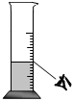测量液体的体积
C．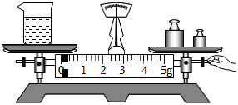测量液体的质量
D．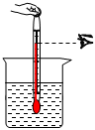测量水的温度
【答案】D
【解答】解：A、用刻度尺测量物体长度时，读数时视线要与刻度尺的尺面垂直，故A错误；
B、用量筒测量液体，读数时视线应和液面相平，故B错误；
C、天平测量物体质量过程中，只能通过增减砝码或移动游码位置使横梁平衡，不能调节平衡螺母，故C错误；
D、温度计测量液体温度时，玻璃泡完全浸没在被测液体中，没有碰到容器底和容器壁，读数时视线和液面相平，故D正确。
故选：D。
7.某兴趣小组用天平和量筒测量酒精的密度，最终测得结果为0.83g/cm³。但是之后查阅资料发现酒精的实际密度约为0.79g/cm³，对于下列实验误差分析中，不可能的是（ ）
A．用托盘天平测质量时，砝码有磨损
B．测量前，误在酒精中滴水
C．用量筒测体积时，读数时俯视刻度
D．测量前托盘天平调平衡时，游码忘记调零
【答案】C
【解答】解：A、砝码有磨损会导致测得酒精的质量偏大，根据ρ＝可知，体积不变时，质量越大，密度就越大，故A不符合题意；
B、测量前，误在酒精中滴水，而水的密度比酒精大，所以酒精中混入水会导致密度变大，故B不符合题意；
C、读取液体体积时，俯视读数会导致测得的液体体积偏大，根据ρ＝可知，质量不变时，体积越大，密度越小，故C符合题意；
D、测量前托盘天平调平衡时，游码忘记调零，会导致测得酒精的质量偏大，根据ρ＝可知，体积不变时，质量越大，密度就越大，故D符合题意。
故选：C。
8.物理与生活密切相关，下列说法中错误的是（ ）
A．冬天自来水管会冻裂是因为水结冰时体积要增大
B．家里空调出风口的位置一般较高，是因为冷空气密度大，会向下流动
C．房间暖气片的位置一般较低，是因为热空气质量小，会向上流动
D．冬天湖面结冰，鱼儿可以在4℃的湖底自由游动，是因为水在4℃时密度最小
【答案】D
【解答】解：A．质量是物体本身的一种属性，与物体的状态无关，所以自来水结冰后，状态改变但质量不变，设水的质量为m，则水的体积为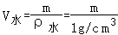，结冰后的体积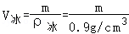，结冰后增加的体积，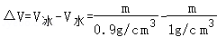＝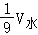，故A正确；
B．家里空调出风口的位置一般较高，是因为冷空气密度大，会向下流动，故B正确；
C．房间暖气片的位置一般较低，是因为热空气密度小，会向上流动，故C正确；
D．冬天湖面结冰，鱼儿可以在4℃的湖底自由游动，是因为水在4℃时密度最大，故D错误。
故选：D。
9.电影中，演员很轻松地举起一个大“铁狮子”，最适合制作“铁狮子”道具的材料是（ ）
A．铁 B．石头 C．铝合金 D．泡沫塑料
【答案】D
【解答】解：真实的铁狮子质量很大，而在银屏上的演员必须能举起来，应该选择密度小、体积与真实的铁狮子相同的材料制成道具；
铁、石头、铝合金的密度较大，泡沫塑料块的密度较小，根据ρ＝可知，同体积的泡沫塑料块质量较小，所以选择密度小的泡沫塑料块。
故选：D。
10.如图所示，用托盘天平和量筒测量一个小石块的密度，图甲是调节天平平衡时的情形，图乙和图丙分别是测量石块质量和体积时的情形。下列说法中正确的是（ ）
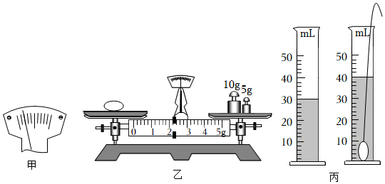
A．当出现图甲所示的情形时，应将平衡螺母向左调，使天平横梁水平平衡
B．小石块的质量为17.4g
C．利用图中信息，可计算出小石块的密度为1.72×10³kg/m³
D．若把图丙和图乙所示的测量顺序对调，则会导致小石块密度的测量值小于真实值
【答案】C
【解答】解：
A、由图甲知，指针左偏，应将平衡螺母向右调，使横梁水平平衡，故A错误；
B、由图乙知，标尺的分度值为0.2g，游码左侧所对的刻度为2.2g，则石块的质量m＝10g+5g+2.2g＝17.2g，故B错误；
C、由图丙知，水的体积为30mL，水和石块的总体积为40mL，
则石块的体积V＝40mL﹣30mL＝10mL＝10cm³，
石块的密度ρ＝＝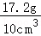1.72g/cm³＝1.72×10³kg/m³，故C正确；
D、将图乙和图丙顺序对调（即先测石块的体积再测质量），因为将石块从水中取出时会沾有水，会导致所测量的质量偏大，所以根据ρ＝可知，所测小石块密度偏大，故D错误；
故选：C。
11.有一个体积为60cm³，质量是395g的空心铁球，在空心部分注满水后的总质量为（铁的密度是7.9×10³kg/m³）（ ）
A．400g B．405g C．412g D．410g
【答案】B
【解答】解：铁的体积为：V_{铁}＝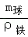＝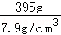＝50cm³，
空心部分体积为：V_{空}＝V_{排}﹣V_{铁}＝60cm³﹣50cm³＝10cm³，
空心部分注满水后水的质量为：m_{水}＝ρ_{水}V_{水}＝1.0g/cm³×10cm³＝10g，
空心部分注满水后的总质量为：m_{总}＝m_{球}+m_{水}＝395g+10g＝405g，
故选：B。
12.两个质量和体积均相等的铁球和铝球（ρ_{铁}＞ρ_{铝}），下列说法正确的是（ ）
A．铁球一定是空心的 B．铝球一定是空心的
C．两球一定都是空心的 D．两球一定都是实心的
【答案】A
【解答】解：因为ρ_{铁}＞ρ_{铝}，根据ρ＝的变形式V＝可知，相同质量铝球、铁球中铝和铁的体积关系为V_{铝}＞V_{铁}，
又因两球的体积相等，
所以铁球一定是空心的，铝球可能是实心，也可能是空心，故A正确。
故选：A。
13.有一辆卡车，准备运输一批木材和石材的混合物资，其中木材的密度为0.5g/cm³，石材的密度为2.5g/cm³，这批混合物资的总质量为8t，总体积为10m³，那么其中木材和石材质量分别是（ ）
A．4t，4t B．6.5t，1.5t
C．1.5t，6.5t D．4.25t，3.75t
【答案】D
【解答】解：木材的密度为：
ρ_{木}＝0.5g/cm³＝0.5×10³kg/m³，
石材的密度为：ρ_{石}＝2.5g/cm³＝2.5×10³kg/m³，
设木材的体积为V_{木}，石材的体积为V_{石}，木材的质量为m_{木}，石材的质量为m_{石}，
根据密度公式可得，木材的质量为：
m_{木}＝ρ_{木}V_{木}＝0.5×10³kg/m³×V_{木}，
石材的质量为：
m_{石}＝ρ_{石}V_{石}＝2.5×10³kg/m³×V_{石}，
由题意可得，这批混合物资的总质量为：
m_{总}＝m_{石}+m_{木}＝8t＝8×10³kg……①
总体积为：
V_{总}＝V_{石}+V_{木}＝10m³……②
联立①②解得：m_{木}＝4250kg＝4.25t，m_{石}＝3750kg＝3.75t，故D正确。
故选：D。
14.甲、乙是由同种材料制成的金属球，甲的质量为252g，体积为36cm³，乙的质量为168g，体积为20cm³，如果其中一个球是实心的，那么，这个实心球应该是 （选填“甲”或“乙”），空心球的空心部分的体积是 cm³。
【答案】乙；6。
【解答】解：（1）甲、乙两金属球的密度分别为：
ρ_{甲}＝＝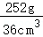＝7g/cm³，ρ_{乙}＝＝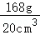＝8.4g/cm³，
因为两个同种材料制成的金属球，实心金属球的密度大于空心金属球的密度，
所以，甲球是空心的，乙球是实心的，且金属的密度ρ＝ρ_{乙}＝8.4g/cm³；
（2）空心球的金属部分体积：
V_{金属}＝＝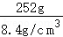＝30cm³，
空心部分的体积为V_{空}＝V﹣V_{金属}＝36cm³﹣30cm³＝6cm³。
故答案为：乙；6。
15.（1）图1中，物体的长度为 cm；
（2）图2中，温度计的示数为 ℃；
（3）图3中，量筒的示数为 mL。
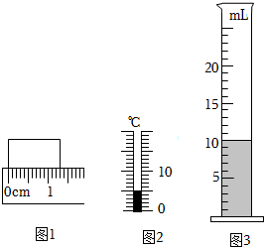
【答案】（1）1.30；（2）5；（3）10。
【解答】解：（1）由图1可知，刻度尺的分度值是1mm，起点与零刻度对齐，末端刻度值为1.30cm，物体的长度是1.30cm；
（2）图2中温度计的分度值是1℃，液住在0℃以上，故示数是5℃；
（3）量筒的分度值为1℃，读数为10℃。
故答案为：（1）1.30；（2）5；（3）10。
16.如图甲所示，8个小球直径总长度L为 cm；小明在配制医用酒精时，用已调节好的天平称出装有酒精的烧杯总质量为97g，把部分酒精倒入量筒中，如图乙所示，可知量筒中酒精的体积为 cm³，剩余质量如图丙所示，则酒精的密度为 g/cm³。
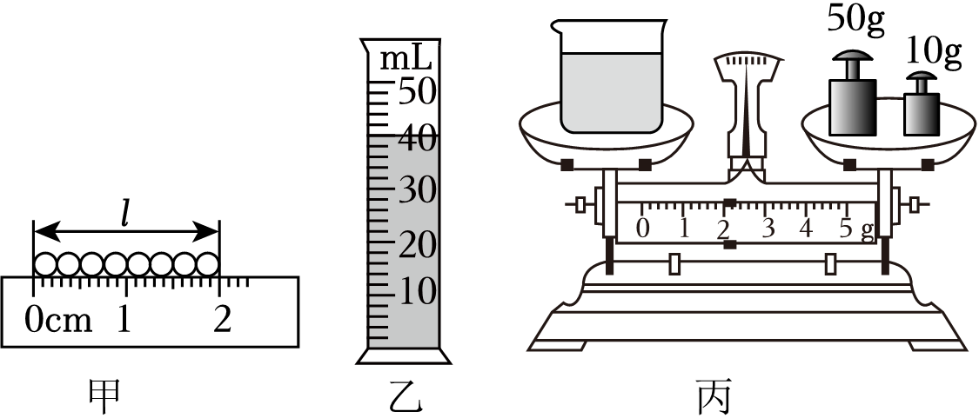
【答案】2.00；40；0.875。
【解答】解：如图甲所示，该刻度尺的分度值是1mm，8个小球直径总长度L为2.00cm。
小明在配制医用酒精时，用已调节好的天平称出装有酒精的烧杯总质量为97g，把部分酒精倒入量筒中，如图乙所示，量筒的分度值是2mL，可知量筒中酒精的体积为40cm³，剩余质量如图丙所示，剩余的酒精的质量为50g+10g+2g＝62g，
则量筒内酒精的质量为m＝97g﹣62g＝35g，
酒精的密度为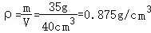。
故答案为：2.00；40；0.875。
17.如图甲、乙是小明测量实心小石块的密度时的情景，小石块的质量（如图甲所示）为 g，体积为 cm³，测得小石块的密度为 kg/m³。
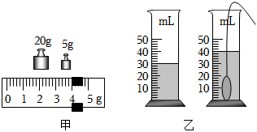
【答案】29；10；2.9×10³。
【解答】解：如图中小石块的质量：m＝20g+5g+4g＝29g；
石块的体积：V＝40mL﹣30mL＝10mL＝10cm³；
石块的密度：ρ＝＝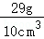＝2.9g/cm³＝2.9×10³kg/m³。
故答案为：29；10；2.9×10³。
18.冬天，我省进入取暖期，房间里的暖气片一般都安装在窗户下面，这是因为暖气片周围的空气受热后体积 _____ （填“膨胀”或“收缩”）密度 （填“变大”或“变小”）而上升，靠近窗户的冷空气下沉到暖气片周围，使冷热空气形成对流，房间变暖和起来。
【答案】膨胀；变小。
【解答】解：暖气片对空气进行加热时，空气受热体积变大，密度减小，故热空气会上升，冷空气会下降，使冷热空气形成对流，房间变暖和起来。
故答案为：膨胀；变小。
19.房间里的暖气一般都安装在窗户下面的道理是：暖气片周围的空气受热后体积膨胀，密度变 （选填“大”或“小”）而 （选填“上升”或“下降”）。靠近窗户的冷空气密度大，下沉到暖气片周围，又受热上升。利用这种冷热空气的对流，可以使整个屋子暖和起来。
【答案】小；上升。
【解答】解：房间里的暖气片一般都安装在窗户下面，其道理是：暖气片对空气进行加热时，空气受热体积变大，密度减小，故热空气会上升，冷空气会下降，使冷热空气形成对流，可以使整个屋子温度迅速上升，房间变暖和起来。
故答案为：小；上升。
20.在消防安全教育课堂上，消防员提醒同学们在火灾现场撤离时，要用湿毛巾捂住口鼻，且身体尽量 （选填“贴近”或“远离”）地面快速离开，其理由是 。
【答案】贴近；热空气密度小会上升。
【解答】解：烟雾较浓时，应用湿毛巾捂住口鼻，并尽量贴近地面撤离，防止烟雾进入呼吸道，因为热空气密度小会上升，所以蹲下靠近地面更安全。
故答案为：贴近；热空气密度小会上升。
21.小明同学利用天平、烧杯、量筒、细线等器材测量蜂蜜的密度。
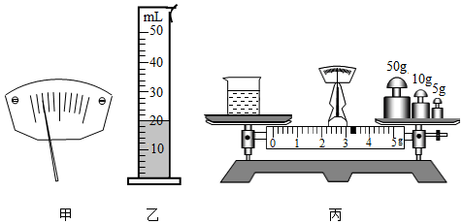
（1）将天平放在水平台上，将游码移至标尺左端的零刻度线处，发现天平指针如图甲所示，应将平衡螺母向 ____ 调节。
（2）称出烧杯和蜂蜜的总质量为95g，将烧杯中的一部分蜂蜜倒入量筒中（如图乙所示），再用天平测量烧杯和剩余蜂蜜的总质量时，天平平衡时所用的砝码和游码位置如图丙所示，请根据小明同学的测量填写表。
烧杯和蜂蜜的总质量m/g | 烧杯和剩余蜂蜜的总质量m'/g | 量筒中蜂蜜的体积V/mL | 蜂蜜的密度ρ/（g/cm³）
95 | __ | __ | __
（3）在测量时如果量筒壁上沾有少许蜂蜜，则测量结果会偏 。认为怎样才能实现多次测量以达到减小误差的目的？ 。
（4）小明同学向教师请教如果没有量筒能不能测出蜂蜜的密度？老师对小明的想法做出肯定，并让小明添加两个完全相同的烧杯的适量的水，设计了如下实验步骤，请你补充完整：
①用天平测出空烧杯的质量为m₀；
②将一个烧杯 ，用天平测出烧杯和水的总质量为m₁；
③用另一个烧杯装满蜂蜜，用天平测出烧杯和蜂蜜的总质量为m₂；
④则蜂蜜的密度表达式为ρ＝ （水的密度已知，用ρ_{水}表示）。
【答案】（1）镊子；右；（2）68.2；20；1.34；（3）大；由于每次附着的多少差不多，因而继续增加蜂蜜，用增大的质量和体积计算密度可以减小误差；（4）②装满水；④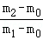•ρ_{水}。
【解答】解：
（1）把天平放在水平桌面上，用镊子将游码移到标尺的零刻度线处，由图甲知，指针静止时偏左，此时应将平衡螺母向右调节，直到天平平衡。
（2）由图丙可知，标尺分度值为0.2g，烧杯和剩余蜂蜜的总质量：m'＝50g+10g+5g+3.2g＝68.2g，
所以倒入量筒中蜂蜜的质量：m_{蜂蜜}＝m﹣m'＝95g﹣68.2g＝26.8g；
由乙图知，倒入量筒中蜂蜜的体积：V＝20mL＝20cm³；
所以蜂蜜的密度：ρ＝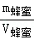＝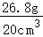＝1.34g/cm³。
（3）根据量筒壁上沾有少许蜂蜜，使得所测体积偏小，根据密度公式ρ＝知，所测密度偏大，由于每次都有一定的量附着在量筒，但附着的多少基本差不多，因而继续增加蜂蜜，用增大的质量和体积计算密度可以减小误差。
（4）实验步骤：
①调好天平，用天平测出空烧杯的质量为m₀；
②将一个烧杯装满水，用天平测出烧杯和水的总质量为m₁；
③用另一个烧杯装满蜂蜜，用天平测出烧杯和蜂蜜的总质量为m₂；
水的质量m_{水}＝m₁﹣m₀，根据两者体积相等有：
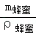＝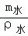，
即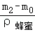＝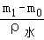，
④蜂蜜的密度表达式：ρ＝•ρ_{水}。
故答案为：（1）镊子；右；（2）68.2；20；1.34；（3）大；由于每次附着的多少差不多，因而继续增加蜂蜜，用增大的质量和体积计算密度可以减小误差；（4）②装满水；④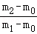•ρ_{水}。
22.小南和小岗进行关于“测量鹅卵石密度”的实验探究活动。
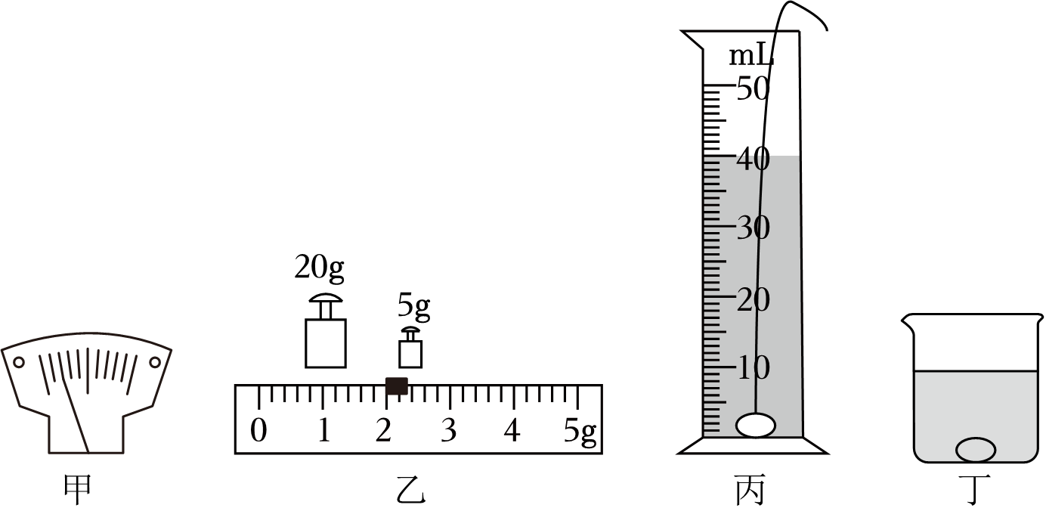
（1）小南在调节天平平衡时，将游码移动到标尺左端的零刻度线后，发现指针如图甲所示，则接下来应向 _ （填“左”或“右”）调节平衡螺母；当横梁平衡时，将鹅卵石放在天平的左盘，最小的砝码放入右盘后，指针由分度盘中央刻度线的左侧转至右侧。此时小南取下最小的砝码，下一步操作是 （填“调节平衡螺母”、“调节游码”）；
（2）当横梁再次平衡时，砝码及游码的位置如图乙所示，将鹅卵石放入盛有30mL水的量筒中，静止时液面位置如图丙所示，则鹅卵石的密度是 kg/m³（1mL＝1cm³）；爱思考的小南想如果利用量筒先测鹅卵石的体积，后测其质量，测量结果会 （填“偏大”、“偏小”、“不变”）；
（3）小岗的鹅卵石较大，放不进量筒，他用烧杯和水也测出了鹅卵石的密度，他的实验如下：
①用天平测出鹅卵石的质量m₁；
②向烧杯中加入适量的水，用天平测出烧杯和水的总质量m₂；
③如图丁所示，烧杯放在水平桌面上，用细线系住鹅卵石轻轻放入烧杯中，使鹅卵石浸没水中，在烧杯壁上标记出水面的位置；
④将鹅卵石从水中取出后，向烧杯内加水至标记处，再用天平测出烧杯和水的总质量m₃；
⑤鹅卵石密度的表达式ρ＝ （用字母m₁、m₂、m₃和ρ_{水}表示）。
【答案】（1）右；（2）调节游码；（3）2.7×10³；偏大；（4）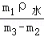。
【解答】解：（1）由图可知，天平指针偏向左边，则应该把平衡螺母向右调节；
当加入最小砝码时，指针偏右，说明砝码质量偏大，此时应取下最小砝码，适当向右移动游码直到横梁平衡；
（2）由图乙可知，鹅卵石的质量m＝20g+5g+2g＝27g；
由图丙可知，量筒中水的体积V₁＝30mL，量筒中水和鹅卵石的总体积V₂＝40mL，则鹅卵石的体积V＝V₂﹣V₁＝40mL﹣30mL＝10cm³；
鹅卵石的密度：ρ＝＝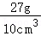＝2.7g/cm³＝2.7×10³kg/m³；
若实验中先测鹅卵石体积，后测鹅卵石质量，则鹅卵石上会沾有水，质量测量偏大，根据ρ＝，导致测量结果偏大。
（3）加入水的质量为：m_{水}＝m₃﹣m₂，
加入水的体积为：V_{水}＝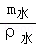＝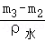，
鹅卵石的体积为：V＝V_{水}＝，
鹅卵石的密度为：ρ＝＝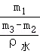＝。
故答案为：（1）右；（2）调节游码；（3）2.7×10³；偏大；（4）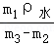。
23.小刚妈妈从银座超市买了一桶花生油，小刚想利用在学校学到的“测量物质的密度”知识来测量花生油的密度，于是他从学校借来了有关器材，进行了如下操作：
（1）将天平放在水平桌面上，将游码拨在标尺左端零刻线处，此时指针指在如图甲所示位置，小刚接下来的操作应该是 ，使指针指在分度盘中央；
（2）将空烧杯放在左盘，向右盘加减砝码，当加入最后一个最小砝码时，指针的指向仍然如甲图所示，小刚接下来应该进行的操作是 ，使指针指在分度盘中央，最后测出了空烧杯的质量为m₁＝45g；
（3）将花生油倒在量筒里，如图乙所示，花生油的体积为V＝ cm³；
（4）将量筒中的花生油倒在空烧杯中，将烧杯放在已调平的天平的左盘，向右盘中加（减）砝码，并调节游码，使横梁在水平位置平衡，此时右盘中砝码和游码的刻度值如图丙所示，则花生油和烧杯的总质量为m₂＝ _ g；
（5）小刚根据测量的数据算出花生油的密度为ρ_{油}＝ kg/m³；
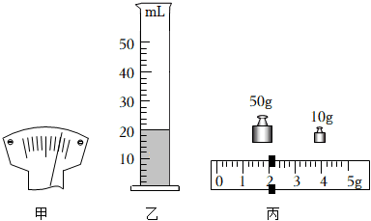
【答案】见试题解答内容
【解答】解：
（1）调节天平在水平面上平衡时要将平衡螺母向指针偏转的相反方向调节，图甲中指针偏向分度盘的右侧，所以应向左调节平衡螺母；
（2）天平平衡后，把物体放在左盘，用镊子向右盘加减砝码，当把砝码盒中最小的砝码放入右盘后，发现指针偏向分度盘的右侧，天平的右端下沉，要取下最小砝码，向右移动游码；
（3）量筒的分度值为1mL，量筒中花生油的体积V＝20mL＝20cm³；
（4）花生油和烧杯的总质量为m₂＝50g+10g+2g＝62g。
（5）花生油的质量m＝m₂﹣m₁＝62g﹣45g＝17g，花生油的密度：ρ_{油}＝＝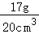＝0.85g/cm³＝0.85×10³kg/m³。
故答案为：（1）将平衡螺母向左调；（2）取下最小砝码，向右调节游码；（3）20；（4）62； （5）0.85×10³。
24.小明收藏了一个物品“铜核桃”，他想要知道“铜核桃”是否真的是由铜制成，于是他找来了天平、量筒等器材，进行了如图所示实验。
（1）使用托盘天平进行测量时，应将托盘天平放置在水平桌面上，先将标尺上游码移到零刻度线处，再调节 ，使天平平衡。
（2）利用调节好的天平测得“铜核桃”的质量m₁，如图甲所示，小明用细线拴住“铜核桃”并将它浸没在盛水的量筒中，量筒的示数如图乙所示，则该物体的密度为 kg/m³（忽略细线对实验的影响）。
（3）勤于思考的小明根据已知的质量，又想到一种方法测量“铜核桃”的密度，操作如图丙所示，步骤如下：
①用电子秤测出大碗的质量，读数为m₂；
②将装满水的小碗放入大碗中，轻轻放入“铜核桃”使之完全浸没；
③取出小碗与“铜核桃”，且无水溢出，用电子秤测出此时大碗的质量，读数为m₃，计算得出“铜核桃”的密度ρ＝ （用m₁、m₂、m₃与ρ_{水}表示）。利用此方法测得“铜核桃”的平均密度 （选填“偏大”、“准确”或“偏小”）。
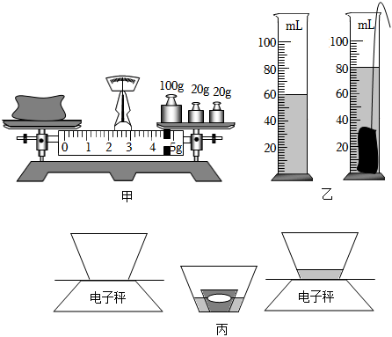
【答案】（1）平衡螺母；（2）7.23×10³；（3）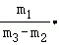ρ_{水}；偏大。
【解答】解：（1）称量前，先把天平放在水平桌面上，游码归零，再调节平衡螺母，使天平平衡；
（2）如图1所示，标尺的分度值为0.2g，则物体的质量为：m₁＝100g+20g+20g+4.6g＝144.6g；
图2得出物体的体积V＝80mL﹣60mL＝20mL＝20cm³，所以物体的密度：
ρ＝＝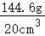＝7.23g/cm³＝7.23×10³kg/m³；
（3）根据实验步骤可知，铜核桃的体积等于排出水的体积，排出水的质量为m′＝m₃﹣m₂，
铜核桃的体积为：V＝V排＝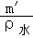＝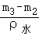；
则铜核桃的平均密度为：ρ＝＝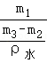＝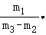ρ_{水}，
将小碗从水中取出时，小碗上带有水，使大碗中剩余的水减少，测得铜核桃的体积偏小，由ρ＝可知，用这种方法测得铜核桃的平均密度偏大。
故答案为：（1）平衡螺母；（2）7.23×10³；（3）ρ_{水}；偏大。
25.一个铁球的质量是156g、体积是50cm³，已知铁的密度是7.8g/cm³，完成下列问题：
（1）通过计算说明这个铁球是空心；
（2）如果把空心部分装满水，计算所装水的质量。
【答案】（1）计算过程如上所示；
（2）如果把空心部分装满水，所装水的质量为30g。
【解答】解：
（1）由ρ＝可得，156g铁球中铁的体积：V_{铁}＝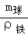＝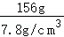＝20cm³，
由V_{球}＝50cm³＞V_{铁}可知，这个铁球是空心的；
（2）铁球空心部分的体积：V_{空}＝V_{球}﹣V_{铁}＝50cm³﹣20cm³＝30cm³，
如果把空心部分装满水，则水的体积：V_{水}＝V_{空}＝30cm³，
所装水的质量：m_{水}＝ρ_{水}V_{水}＝1.0g/cm³×30cm³＝30g。
答：（1）计算过程如上所示；
（2）如果把空心部分装满水，所装水的质量为30g。
26.小明学过密度知识后，想通过测定密度的方法判断一种液体，方法如下；取一只空烧杯倒入该种液体10毫升时，他用天平测得总质量28g，当他又倒入该种液体10毫升时总质量为36g，试根据这些数据，请您帮小明判断该种液体密度为多少？可能是什么液体？
常见物质密度单位：千克/立方米
一些物质的密度
物质 | 硫酸 | 水 | 煤油 | 酒精
密度（kg•m^{﹣3}） | 1.8×10³ | 1.0×10³ | 0.78×10³ | 0.8×10³
【答案】见试题解答内容
【解答】解：设该种液体密度为ρ，烧杯的质量为m_{杯}，
1mL＝1cm³，由ρ＝可得液体质量m＝ρV，
根据题意可得：10cm³×ρ+m_{杯}＝28g﹣﹣﹣﹣﹣﹣﹣①
同理可得：20cm³×ρ+m_{杯}＝36g﹣﹣﹣﹣﹣﹣②
②﹣①可得：10cm³×ρ＝8g，
所以ρ＝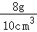＝0.8g/cm³＝0.8×10³kg/m³，
查表可知，该中液体可能是酒精。
答：断该种液体密度为0.8×10³kg/m³；可能是酒精。
27.在物理实践活动中，小明和小亮同学测量判断一个铁球是否是实心的。他的实验操作如下：如图甲所示，把一只空杯子放在水平桌面上，将铁球放入空杯中，向杯中缓慢加水至与杯口齐平，测得杯子、铁球和水的总质量为498g；如图乙所示，将铁球从杯子取出水面后滴干水，测得杯子和水的总质量为340g；如图丙所示，向杯中加水至与杯口齐平，测得此时水和杯子的总质量为390g。（）
（1）铁球的总体积是多少？
（2）求铁球的密度；
（3）请说明判断铁球是否是实心的？若是空心的，空心部分的体积是多少？
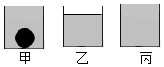
【答案】（1）铁球的总体积是50cm³；
（2）铁球的密度是3.16g/cm³；
（3）铁球是空心的，空心部分的体积是30cm³。
【解答】解：（1）如图丙所示，再向杯内加满水的质量：
m_{水}＝m_{丙}﹣m_{乙}＝390g﹣340g＝50g，
铁球的总体积等于再向杯中加的水的体积：
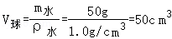；
（2）铁球的质量：
m_{球}＝m_{甲}﹣m_{乙}＝498g﹣340g＝158g，
铁球的密度：
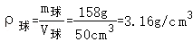；
（3）因为，小于，所以铁球是空心的，
铁的体积：
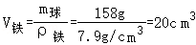，
空心部分的体积：
。
答：（1）铁球的总体积是50cm³；
（2）铁球的密度是3.16g/cm³；
（3）铁球是空心的，空心部分的体积是30cm³。
做错原因分析

